一、填空题（每小题3分，共15分）

  - 函数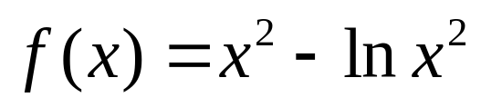的单调减区间为 ；
  - 已知函数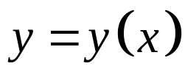由方程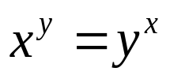确定，则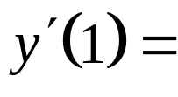 ；
  - 设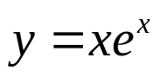，则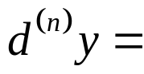 ；
  - 设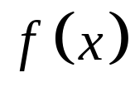连续,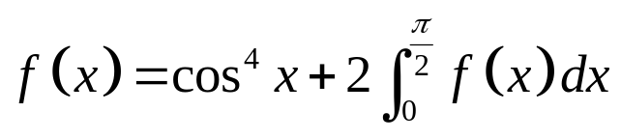则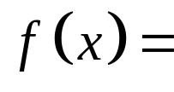 ；

  - 反常积分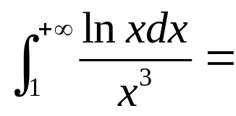 。

二、计算下列各题（每小题8分，共16分）
- 求极限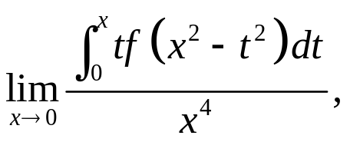其中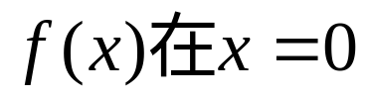的邻域内连续，且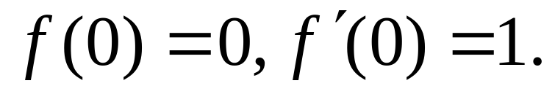

2. 计算定积分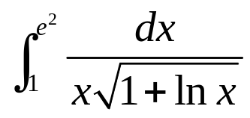。

三、解答下列各题（每小题10分，共40分）
1.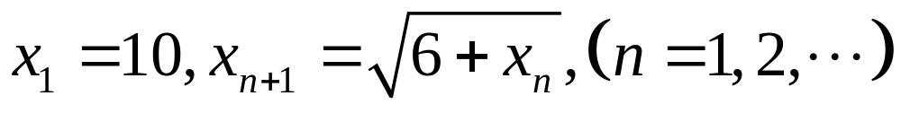。证明数列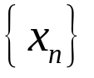收敛，并求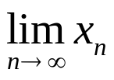。

2. 设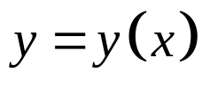由参数方程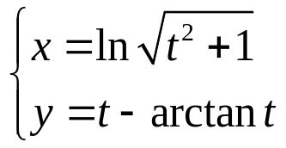所确定，求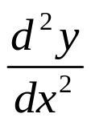。

3. 求不定积分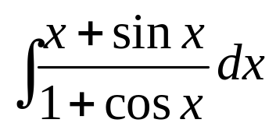。

4. 求曲线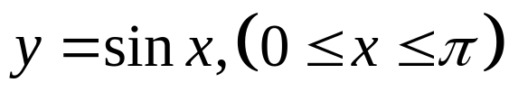与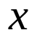轴所围成的平面图形绕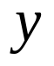轴旋转一周所得旋转体的体积。

四、证明题（每小题10分，共20分）
1. 证明：函数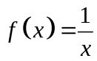在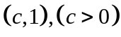上一致连续，但在上不一致连续。

2. 设在上二阶可导，且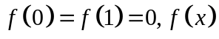在内有最小值，证明： 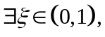使得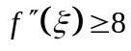。

五、应用题（本题9分）
求内接于球的圆柱体的最大体积，设球的半径为。

